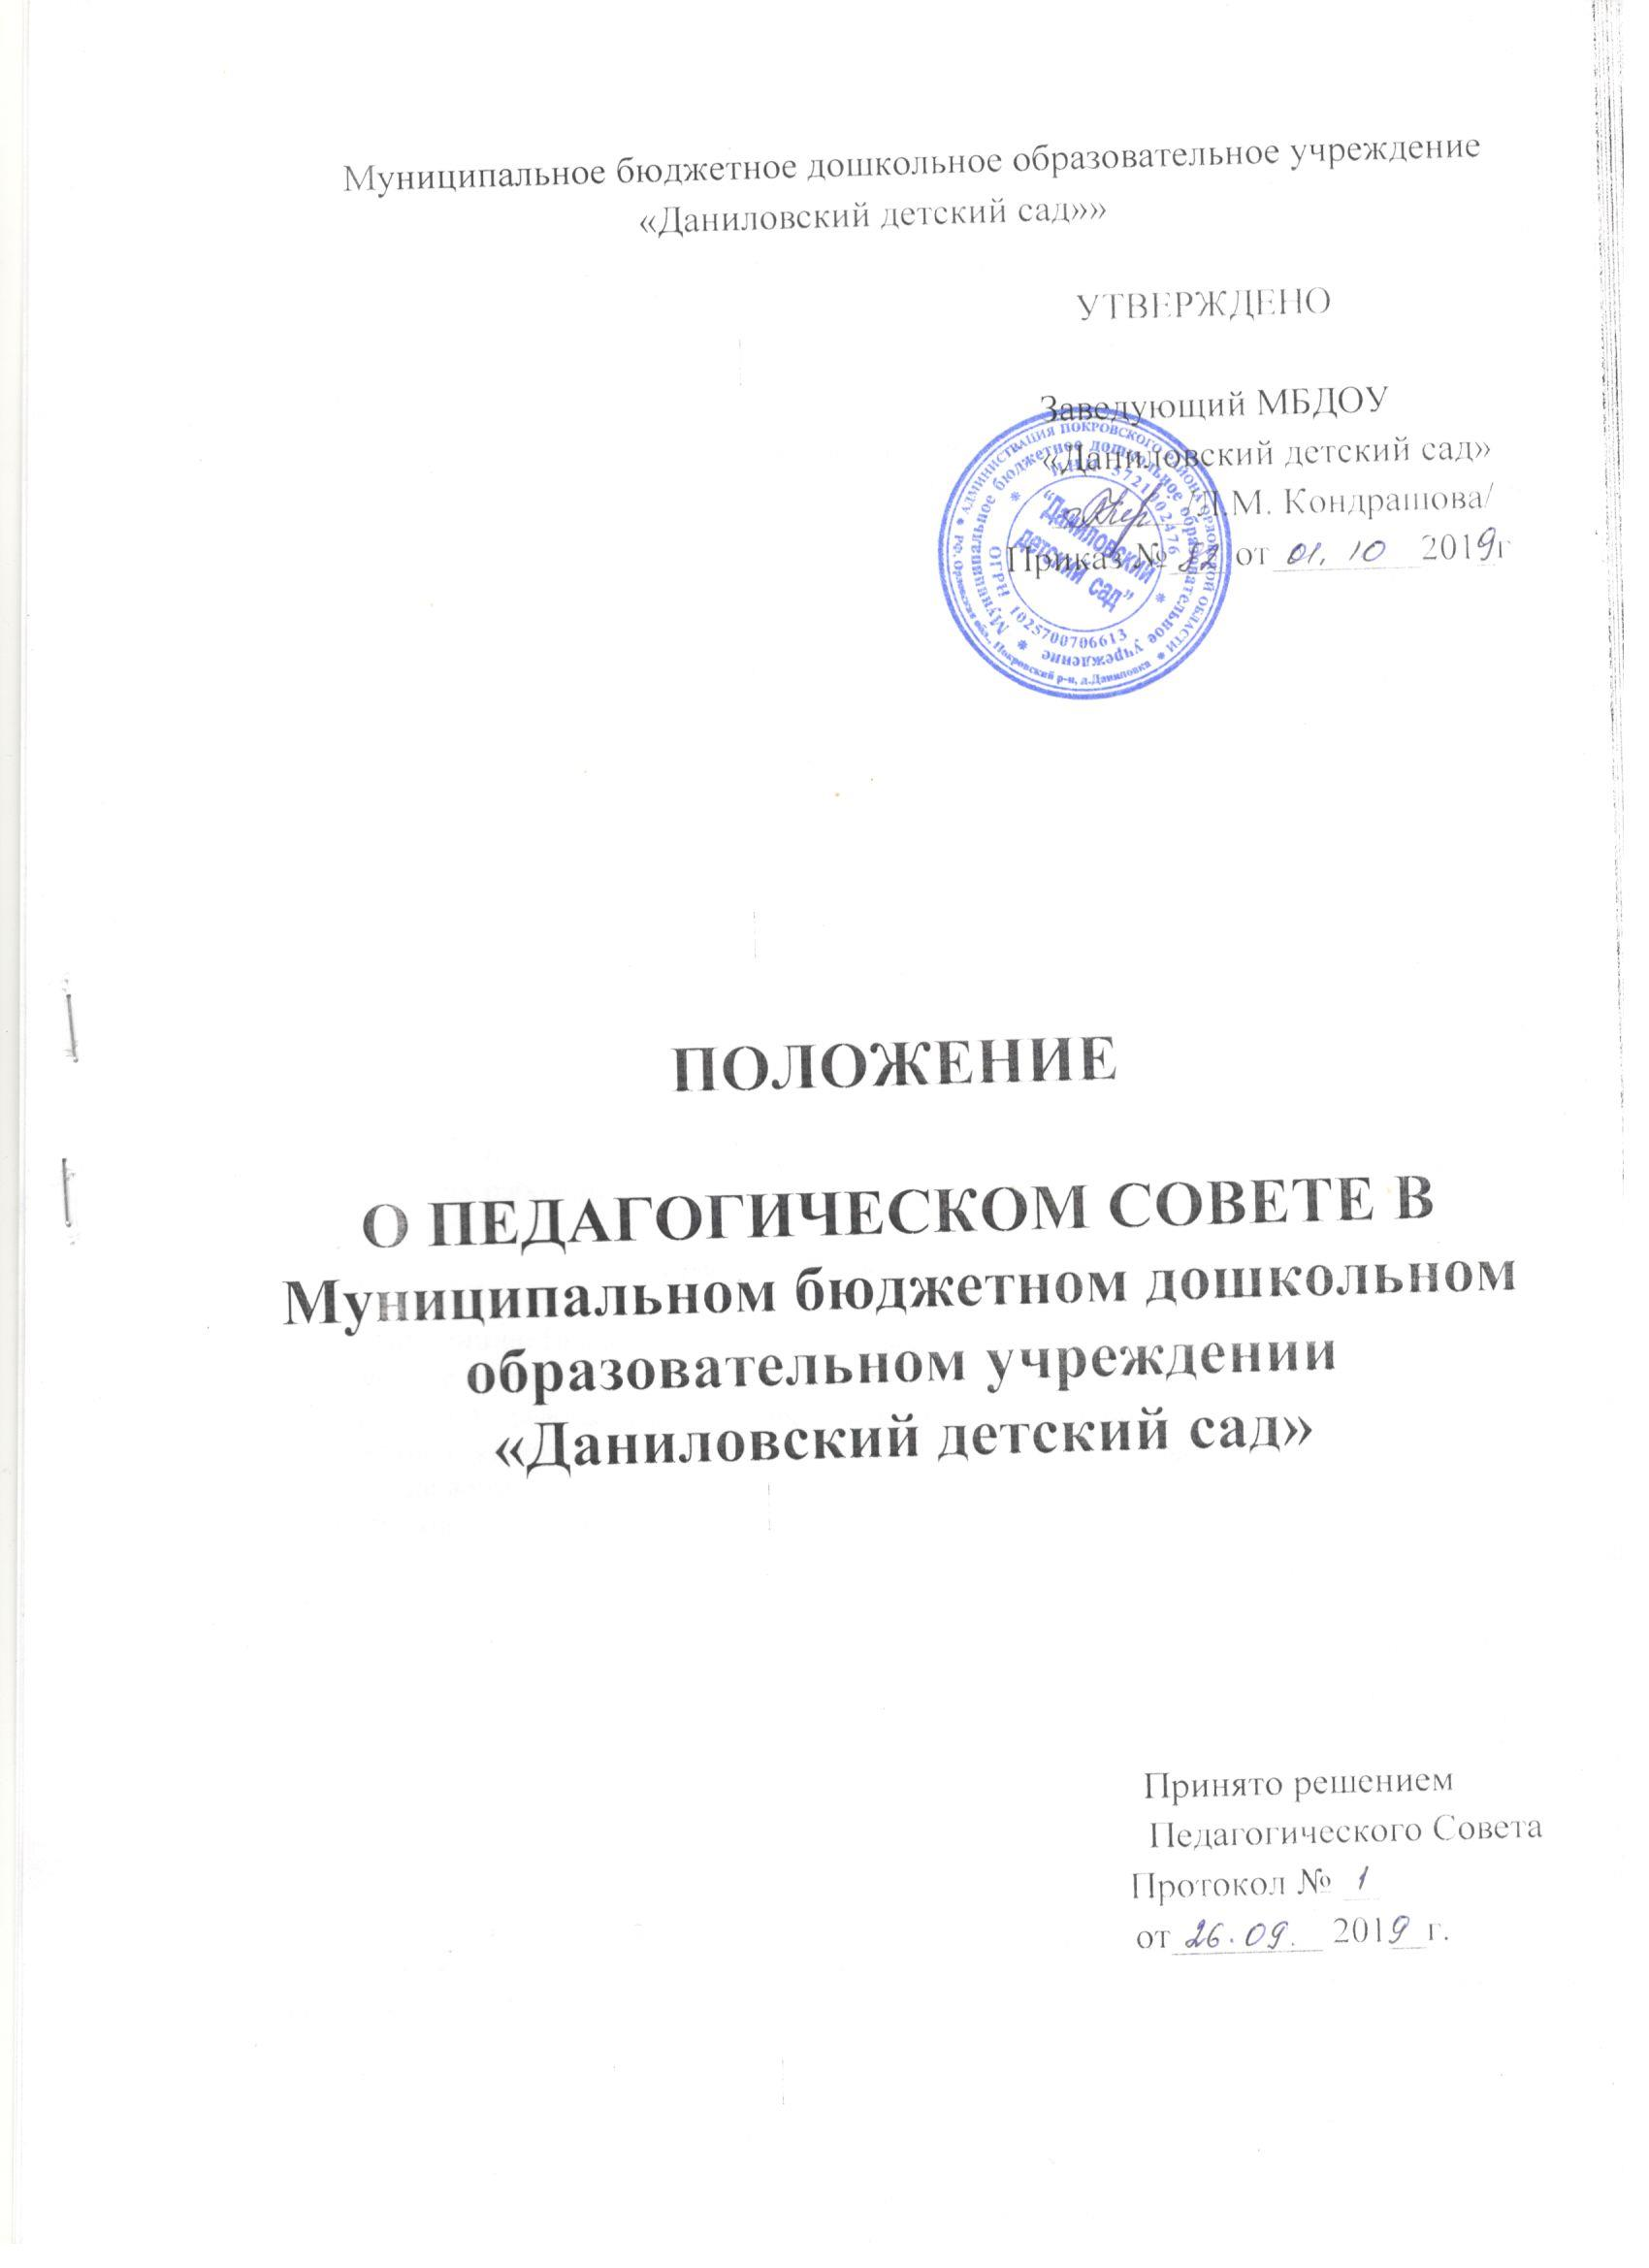

Муниципальное бюджетное дошкольное образовательное учреждение
«Даниловский детский сад»»

УТВЕРЖДЕНО

Заведующий МБДОУ
«Даниловский детский сад»
_______/Л.М. Кондрашова/
Приказ №___ от________201_г

ПОЛОЖЕНИЕ

О ПЕДАГОГИЧЕСКОМ СОВЕТЕ В Муниципальном бюджетном дошкольном образовательном учреждении «Даниловский детский сад»

Принято решением
Педагогического Совета
Протокол № __
от________ 201__г.

1.1. Настоящее Положение о педагогическом совете разработано в соответствии с Законом РФ от 29 декабря 2012 года № 273-ФЗ «Об образовании в Российской Федерации», Уставом ДОУ.
1.2. Педагогический совет является постоянно действующим коллегиальным органом управления педагогической деятельностью организации, действующий в целях развития и совершенствования педагогического процесса, повышения профессиональной компетенции педагогов.
1.3. В состав педагогического совета входят: руководитель ДОУ (председатель педсовета), педагогические работники.
1.4. Решение, принятое педагогическим советом и не противоречащее законодательству Российской Федерации, Уставу ДОУ, являются обязательными для исполнения всеми педагогами.

2. Основные задачи педагогического совета

2.1. Основными задачами педагогического совета являются:
- реализация государственной политики в области дошкольного образования;
- определение основных направлений деятельности, разработка программы развития, образовательной программы ДОУ;
- обеспечение функционирования системы внутреннего мониторинга качества образования в ДОУ;
- внедрение в практическую деятельность педагогических работников достижений педагогической науки и передового педагогического опыта;
- повышение профессиональной компетентности, развитие творческой активности педагогических работников.

3. Компетенция педагогического совета

3.1. В компетенцию Педагогического Совета входит:
* определение направлений образовательной деятельности;
*обсуждение программы развития образовательного учреждения;
*обсуждение и утверждение образовательной программы образовательного учреждения;
*обсуждение вопросов содержания, форм и методов образовательного процесса;
*рассмотрение вопросов повышения квалификации и переподготовки кадров;
*выявление, обобщение, распространение и внедрение передового педагогического опыта;
*организация работы по изучению нормативных документов, регламентирующих деятельность образовательного учреждения;
*рассмотрение вопросов организации дополнительных образовательных услуг. Включая платные образовательные услуги;
*обсуждение аналитических отчетов о создании условий для реализации образовательных программ;
*внесение кандидатур педагогов для награждения;
*рассмотрение и утверждение локальных актов;
4. Права и ответственность педагогического совета
4.1. Педагогический совет имеет право: создавать временные творческие объединения с приглашением специалистов различного профиля, консультантов для выработки рекомендаций с последующим рассмотрением их на педагогическом совете;
- принимать окончательное решение по спорным вопросам, входящим в его компетенцию;
- принимать. положения с компетенцией, относящейся к объединениям по профессии;
- в необходимых случаях на заседания педагогического совета ДОУ могут приглашаться представители общественных организаций, учреждений, взаимодействующих с ДОУ по вопросам образования, родители воспитанников, и др. Необходимость их приглашения определяется председателем педагогического совета. Лица, приглашенные на заседание педагогического совета, пользуются правом совещательного голоса.
Каждый член педагогического совета имеет право:
- потребовать обсуждения на заседании педагогического совета любого вопроса, касающегося педагогической деятельности организации, если его поддержит не менее одной трети членов педагогического совета;
- при несогласии с решением педагогического совета высказать свое аргументированное мнение, которое должно быть зафиксировано в протоколе.
Педагогический совет ответственен за:
- выполнение закрепленных за ним задач;
- соответствие принятых решений законодательству РФ об образовании, о защите прав детства;
- одобрять образовательную программу;
- принятие конкретных решений по каждому рассматриваемому вопросу, с указанием ответственных лиц и сроков исполнения.

5. Организация деятельности педагогического совета
5.1. Педагогический совет избирает из своего состава секретаря председателя. Секретарь педсовета работает на общественных началах.
5.2. Педагогический совет работает по плану, являющемуся составной частью Годового плана работы ДОУ.
5.3. Заседание педагогического совета проводятся не менее 4 раз в год и считаются правомочными, если на них присутствуют не менее половины его состава.
5.4. Решение педагогического состава совета считается принятым, если за него проголосовало более 50% присутствующих.
5.5. На заседании педагогического совета могут присутствовать представители родителей с правом совещательного голоса.
5.6. Организацию выполнения решений Педагогического совета осуществляет руководитель ДОУ и ответственные лица, указанные в решении. Результаты этой работы сообщаются членам Педагогического совета на последующих его заседаниях.

6. Документация педагогического совета
6.1. Заседания педагогического совета оформляются протокольно. Протоколы ведутся в электронном виде, фиксируется ход обсуждения вопросов, выносимых на Педагогический совет, предложения и замечания членов педсовета. Протоколы подписываются председателем и секретарем совета, сшиваются и заверяются печатью заведующего ДОУ.
6.2. Нумерация протоколов ведется от начала учебного года.

